Муниципальное автономное общеобразовательное учреждение
средняя школа №6
Методическая разработка по теме:
Обеспечение экологической безопасности Нижегородской области: пути коэволюционного развития территории

Автор: учитель географии МАОУ СШ №6,
Порываев Александр Викторович
2024, г. Бор Нижегородской области
СОДЕРЖАНИЕ
- Введение……………………………………………………………………….3
- Практическая часть…………………………………………………………..7
- Выводы……………………………………………………………………….12
- Литература…………………………………………………………………..14

ВВЕДЕНИЕ
Актуальность выбранной темы детерминируется направлением вектора развития школьной географии, а также современными тенденциями в системе образования и в географической науке в целом. Приоритетным курсом эволюции географии является ее экологизация. Данное направление призвано модернизировать географическую дисциплину через усиление аксиологического и практического компонентов содержания на основе гуманистического и личностно-деятельностного подходов с ориентацией на проблемный характер изложения учебного материала [2, 3].
Внедрение экологического компонента обусловлено требованиями Федерального закона «Об образовании в Российской Федерации» от 29.12.2012 N 273-ФЗ и Федерального государственного образовательного стандарта. Такая ориентация образовательной системы диктуется общей динамикой научно-технического прогресса, связанной на современном этапе с оптимизацией отношений между человеком (обществом) и природой.
Теоретическая основа реализации экологического вектора в географическом образовании (и в рамках выбранной темы) представлена концепцией устойчивого развития.
Тема образования в интересах устойчивого развития тесно связана с международной дискуссией по вопросам устойчивого развития, значительно расширившейся в своих масштабах и значимости со времени публикации в 1987 г. доклада «Наше общее будущее», в котором впервые было использовано широко распространенное сегодня понятие «устойчивое развитие». На сегодняшний день принципы ОУР нашли отражение в целом ряде глобальных рамок действий и конвенций в ключевых областях устойчивого развития [4].
Осуществление ОУР подразумевает:
- включение в программы таких критически важных аспектов, как изменение климата, биоразнообразие, уменьшение опасности бедствий (УОБ), устойчивое потребление и производство (УПП);
- интерактивное и ориентированное на интересы учащегося преподавание и обучение, обеспечивающие исследовательский, прикладной и нацеленный на преобразования характер приобретения знаний, а также обновление образовательной среды (физической, виртуальной и онлайновой) в целях поощрения учащихся к тому, чтобы действовать, руководствуясь принципами устойчивого развития;
- стимулирование приобретения знаний и развитие основных профессиональных качеств, таких как умение критически и системно мыслить, принимать коллективные решения и брать на себя ответственность перед нынешним и будущими поколениями;
- предоставление учащимся независимо от возраста и формы обучения возможности самосовершенствоваться и осуществлять преобразования в обществе, в котором они живут [4].
Реализация ОУР включает пять приоритетных областей деятельности: Поддержка на уровне политики, реформа сферы обучения и профессиональной подготовки, повышение профессионального уровня педагогических работников и инструкторов, расширение прав и возможностей молодежи и мобилизация ее усилий, ускорение внедрения устойчивых решений на местном уровне [4].
Одним из главных векторов осуществления концепции устойчивого развития является обучение и воспитание подрастающего поколения в образовательных учреждениях разного уровня. Для организации ОУР в школьной географии необходимо включить в содержательный компонент основные идеи и принципы концепции, отобрать наиболее подходящие методы и технологии, определить формы деятельности обучающихся, разработать систему заданий (кейсов).
Реализация ОУР подразумевает использование педагогических технологий, способствующих формированию у обучающихся системы экологических знаний, умений, опыта творческой деятельности и эмоционально-ценностного отношения к окружающей среде:
1. Проблемное обучение – способ активного взаимодействия субъекта с проблемно-представленным содержанием обучения, в ходе которого он приобщается к объективным противоречиям научного знания и способам их решения. Учиться мыслить, творчески усваивать знания. Применение данной технологии позволяет обучающимся решать конкретные проблемные ситуации.
2. Информационно-коммуникационные технологии призваны оптимизировать процесс поиска, обработки, творческого применения информации. За счет средств ИКТ создается эмоциональная привлекательность памятников всемирного наследия, наглядный образ природной основы и результатов антропогенного воздействия. Осуществляется мотивация учащихся к изучению материала, его преобразованию [5, 6].
3. Дистанционные образовательные технологии. Они создают условия для развития самостоятельности, организации интерактивного общения и взаимодействия учащихся и учителя, позволяют оптимизировать образовательный процесс. ДОТ нацелены на формирование непрерывного обучения [8].
Для определения места выбранной темы в школьном курсе географии необходимо оценить объем экологического компонента в содержании дисциплины (как следствие – возможности реализации ОУР), а так же последовательность формируемых понятий. Ниже представлена таблица «Экологический компонент в школьном географическом образовании (по линии учебников «Полярная звезда» изд. Просвещение)»:
Курс | Темы, связанные с экологической наукой* | Формируемые экологические (или имеющие отношение к экологии) понятия*
5-6 класс | 21. Горные породы, минералы и полезные ископаемые.  27. Литосфера и человек.  29-30. Мировой океан.  33-34. Реки – артерии Земли.  35. Озера и болота.  36. Подземные воды и ледники.  37. Гидросфера и человек.  47. Атмосфера и человек.  48. Биосфера – земная оболочка.  49. Почвы.  50. Биосфера – сфера жизни.  51. Географическая оболочка Земли.  53. Культурные ландшафты. | Полезные ископаемые, Река, Озеро, Болото, Подземные воды, Ледники, Источники загрязнения гидросферы, Охрана гидросферы, Охрана атмосферы, Биосфера, Почва, Культурный ландшафт.
7 класс | 10. Природные ресурсы земной коры.  16. Реки и озёра Земли.  18. Растительный и животный мир Земли.  19. Почвы.  20. Природные зоны Земли.  21-22. Океаны.  30. Учимся с «Полярной звездой». Создание национального парка в Танзании. | Заповедник, Заказник, Национальный парк, Природные ресурсы, Окружающая среда, Земельные ресурсы, Минеральные ресурсы, Биоразнообразие, Биомасса, Природные зоны.
8 класс | 17. Как осваивают россияне свой участок земной поверхности.  22. Как мы живем и работаем в нашем климате.  23. Наши моря.  24. Наши реки.  25. Где спрятана вода.  27. Учимся с «Полярной звездой». Решаем проблему: преобразование рек.  28. Почва – основа сельского хозяйства.  38. Растениеводство.  39. Животноводство.  40. Учимся с «Полярной звездой». Изучаем АПК своего района.  45-50. Природно-хозяйственные зоны.  52. «Все связано со всем».  53. Что мы оставим потомкам. | Урбанизация, Минеральные ресурсы, Месторождение, Бассейн, Комфортность климата, Агроклиматические ресурсы, Река, Режим реки, Расход воды, Годовой сток, Болото, Сельскохозяйственные угодья, Природная зона, Оазис, Экологическая ситуация, Всемирное наследие.
9 класс | 4-7. Географические районы России.  8. Экологическая ситуация в России.  9. Экологическая безопасность в России.  10. Учимся с «Полярной звездой». Анализируем проблему «Как обеспечить экологическую безопасность в России».  21. Северо-Запад: хозяйство.  26. Европейский Север: хозяйство и проблемы.  30. Северный Кавказ: хозяйство и проблемы.  34. Поволжье: хозяйство и проблемы.  35. Учимся с «Полярной звездой». Экологические проблемы Поволжья.  39. Учимся с «Полярной звездой». Специфика проблем Урала.  42. Сибирь: хозяйство.  49. Дальний Восток: хозяйство. | Эколого-географическое положение, Экологические проблемы, Экологическая безопасность, Мониторинг.
10-11 класс | 2. Современное освоение планеты.  3. Природные ресурсы и экономическое развитие.  4. Ископаемые ресурсы.  5. Земельные ресурсы.  6. Водные ресурсы.  7. Лесные ресурсы.  8. Ресурсы мирового океана.  9. Другие виды ресурсов.  10. Природопользование и устойчивое развитие.  26-29. География мировой экономики.  52-55. Глобальные проблемы человечества. | Ойкумена, Естественный ландшафт, Антропогенный ландшафт, Культурный ландшафт, Природные ресурсы, Природно-ресурсный потенциал, Ресурсообеспеченность, Лесистость, Марикультура, Аквакультура, Рекреационные ресурсы, Природопользование, Особо охраняемые природные территории, Устойчивое развитие, Коэволюция, Глобальные проблемы.
Таблица 1. Экологический компонент в школьном географическом образовании (по линии учебников «Полярная звезда» изд. Просвещение).
* Среди представленных тем и понятий жирным выделены те, которые имеют непосредственное отношение к экологии. Остальные темы и понятия могут быть связаны с экологией при условии целенаправленного подбора экологического содержания в контексте рассматриваемого учебного материала.
Из представленной таблицы видно, что наиболее широко экологический компонент представлен в курсе географии 9-11 классов. Это объясняется наличием у обучающихся, приходящих в старшее школьное звено, необходимой базы знаний и умений, сформированных в среднем звене при изучении биологии и географии.
Выбранная тема «Анализируем проблему: как обеспечить экологическую безопасность в России» является десятой по счету в курсе географии 9 класса. К этому моменту обучающиеся имеют представление об источниках загрязнения земных оболочек, мерах охраны гидросферы и атмосферы, окружающей среде и ее компонентах, видах особо охраняемых природных территорий, общих чертах экологической ситуации в России, объектах всемирного природного и культурного наследия, особенностях географических районов России. Перед данной темой в курсе 9 класса изучаются: Экологическая ситуация в России, Экологическая безопасность в России.
В рамках предыдущих тем у обучающихся сформированы понятия: Эколого-географическое положение, Экологические проблемы, Экологическая безопасность, Мониторинг. Указанная тема служит основой для изучения последующих тем курса: Экологические проблемы Поволжья, Специфика проблем Урала; а так же для экологического компонента содержания в 10-11 классе (Современное освоение планеты, Природопользование и устойчивое развитие, Глобальные проблемы человечества).
Изучение выбранной темы направлено на обобщение представлений обучающихся об экологической ситуации в разных регионах России и мерах, принимаемых для обеспечения экологической безопасности. Рассмотрение экологических проблем на уровне страны и родного края позволит сформировать умение оценивать экологическую обстановку и перспективы развития территории, что в дальнейшем будет способствовать пониманию механизмов развития глобальных проблем.

ПРАКТИЧЕСКАЯ ЧАСТЬ
УРОК «Анализируем проблему: как обеспечить экологическую безопасность в России»*
* Урок географии в 9 классе по линии учебников «Полярная звезда» издательства «Просвещение». В рамках данной темы реализуется краеведческий компонент содержания через рассмотрение подтемы: «Обеспечение экологической безопасности Нижегородской области: пути коэволюционного развития территории».
Цель:
- Обеспечить изучение экологической ситуации в Нижегородской области, сформировать представление о концепции устойчивого развития;
- Создать условия для формирования ценностного отношения к природе родного края;
- Способствовать развитию творческого мышления через решение проблемных ситуаций.
Технологии обучения: ИКТ, ДОТ, проблемное обучение.
Средства обучения: учебник, атлас, мультимедийное оборудование, дополнительная литература.

Ход урока.
1 ЭТАП. Подготовительный: «Найди новое».

На предыдущих уроках (Экологическая ситуация в России, Экологическая безопасность в России) обучающиеся получили общие представления о видах экологических ситуаций, состоянии окружающей среды в России, мерах обеспечения экологической безопасности. Они познакомились с понятиями: эколого-географическое положение, экологические проблемы, экологическая безопасность, экологический мониторинг.
Обучающиеся в 9 классе работают по системе опережающего обучения. Координация их деятельности осуществляется учителем дистанционно через диалоговую систему сайта «Вконтакте» (https://vk.com), а так же с помощью авторской электронной тетради-помощника.
Перед уроком обучающиеся получили опережающее задание:
1. Проанализировать карты: Экологическое состояние Нижегородской области, ООПТ Нижегородской области, Состояние растительного покрова Нижегородской области (рис. 1, 2). По итогам анализа карт им необходимо определить вид экологической ситуации наиболее точно характеризующий обстановку в Нижегородской области: удовлетворительный / конфликтный / кризисный / бедственный / катастрофический. На предыдущем уроке проводилась оценка экологической ситуации в разных районах России (по экологической карте атласа) – имеется опыт.

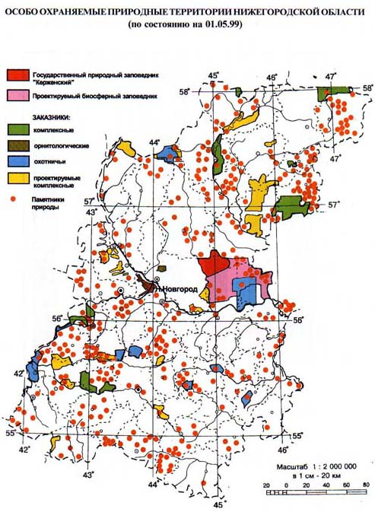
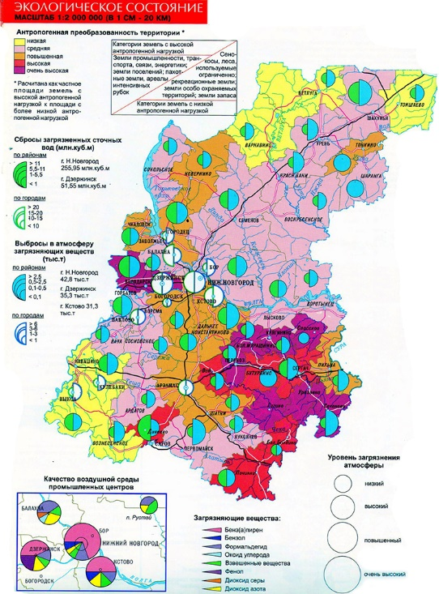

Рис. 1. Экологическое состояние Нижегородской обл. Рис. 2. ООПТ Нижегородской обл.

2. Изучить информацию о состоянии окружающей среды в России на сайте Федеральной службы государственной статистики (рис. 3):
- Основные показатели охраны окружающей среды в России,
- Затраты на охрану окружающей среды,
- Особо охраняемые природные территории [9].
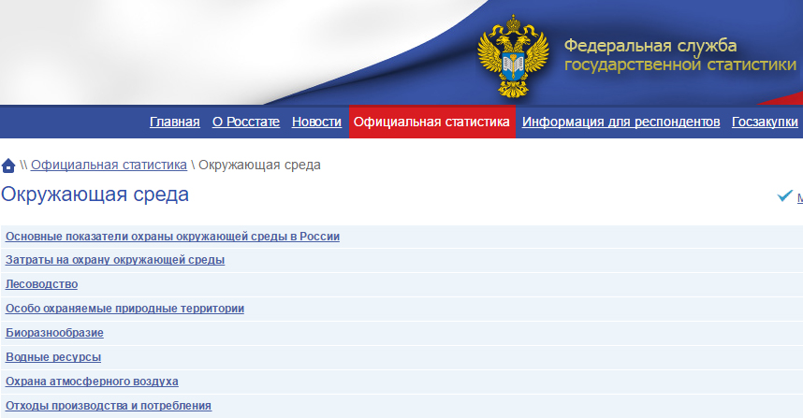

Рис. 3. ФСГС. Официальная статистика: окружающая среда.
Целью данного задания является ознакомление обучающихся со статистическими показателями, характеризующими состояние окружающей среды (на уроке планируется работа с данными по Нижегородской области).
3. Подобрать тексты (2-3), характеризующие экологическую ситуацию в Нижегородской области, найти информацию о мерах предотвращения негативного влияния человека на окружающую среду. Прочитать, оформить в тетради тезисы (анализ литературы), посвященные названным темам, указав авторов и источники информации. Для составления тезисов обучающиеся пользуются таблицей (Таблица 2) в учебнике (стр. 47):
Анализирует  Высказывает мнение  Делает вывод  Излагает  Обсуждает  Объясняет  Определяет | Отстаивает  Сообщает  Ссылается  Считает  Пишет  Предлагает  Предполагает | Полагает  Подтверждает  Решает проблему  Убеждает  Указывает  Уверяет  Уточняет
Таблица 2. Глаголы для составления тезисов.
Источниками могут служить как электронные научные библиотеки (http://elibrary.ru/, http://cyberleninka.ru/), так и справочники-энциклопедии (https://ru.wikipedia.org/wiki/) или обычные интернет-порталы (например: http://greenologia.ru/).
Данный вид работы необходим для первичной подготовки обучающихся к решению проблемы, которая будет поставлена перед ними на уроке.

2 ЭТАП. Учебный: «Разработай стратегию».

В начале урока обучающиеся под контролем учителя ставят цель: «Проанализировать состояние компонентов окружающей среды и предложить возможные пути решения экологических проблем».
Затем учитель объясняет, что любая проблема содержит в себе противоречие. Решить проблему – значит устранить противоречие. Учителем вводится термин «Устойчивое развитие», под которым понимается процесс экономических и социальных изменений, при котором эксплуатация природных ресурсов, направление инвестиций, ориентация научно-технического прогресса, развитие личности и институциональные изменения согласованы друг с другом и укрепляют нынешний и будущий потенциал для удовлетворения человеческих потребностей и устремлений.
Учитель сообщает, что для решения проблемы «Обеспечение экологической безопасности Нижегородской области», необходимо создать условия для устойчивого развития территории на основе взаимодействия трех компонентов: экономического, социального и экологического. Обучающиеся ищут противоречия: между потребностями общества, механизмами удовлетворения потребностей и возможностями окружающей среды.
Далее обучающиеся делятся на малые группы по 4 (5) человека по «территориальному» принципу (как сидят в классе). Им выдается материал, взятый с официального сайта Министерства экологии и природных ресурсов Нижегородской области:
- Доклад «Состояние окружающей среды и природных ресурсов Нижегородской области в 2015 году» [10].
- Результаты проведения проверок министерством экологии и природных ресурсов Нижегородской области деятельности органов местного самоуправления и должностных лиц местного самоуправления на 2015 -2016 г. [12].
- Результаты проведения проверок министерством экологии и природных ресурсов Нижегородской области деятельности органов местного самоуправления и должностных лиц местного самоуправления в 2016 году [13].
Каждая группа получает для разработки одну из тем: атмосферный воздух, поверхностные воды, земельные ресурсы и недропользование, лесные ресурсы, животный мир и ООПТ. Всего 5 тем – по количеству групп.
Затем обучающимся предлагается проанализировать статистические показатели из раздаточного материала, описать состояние одного из компонентов окружающей среды, обменяться подготовленными тезисами в пределах своей группы и предложить пути решения сложившихся проблем. Для этого они заполняют таблицу (Таблица 3), в которой нужно разобрать аргументы в пользу или против каждого тезиса:
Как обеспечить экологическую безопасность: тезисы
Аргументы «За»  (сильные стороны) | Аргументы «Против»  (возможные трудности)
Общий вывод о пути обеспечения экологической безопасности:
Таблица 3. Работа с тезисами. Поиск оптимальных путей решения проблем.
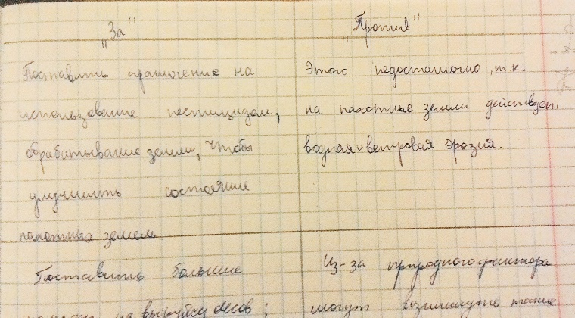
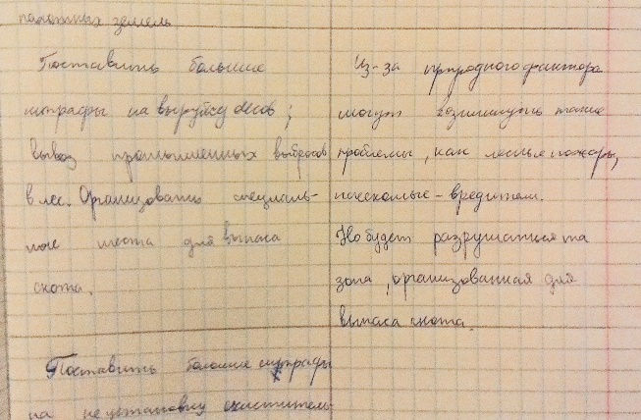
В тетради каждого обучающегося по итогу оформлена таблица (рис. 4, 5):

Рис. 4, 5. Тетрадь обучающегося, заполнившего таблицу.

3 ЭТАП. Обобщающий: «Покажи будущее».

Далее из каждой группы выбирается два докладчика: первый будет характеризовать состояние одного из компонентов окружающей среды, второй перечислит пути решения, выбранные группой в качестве оптимальных. Оставшиеся члены группы выступают в роли секретарей, которые будут фиксировать в таблицу замечания и предложения со стороны участников других групп. Организуется дискуссия. На выступление отводится 2 минуты, на обсуждение еще 2.
По результатам дискуссии обучающиеся уточняют разработанную систему мер обеспечения экологической безопасности. На этом классно-урочная форма взаимодействия завершается. На дом в качестве обобщения обучающиеся получают групповое задание: составить презентацию, где необходимо отразить экологическую ситуацию, пути решения и сделать прогноз развития территории на будущее с учетом реализации мер и без.
Дома обучающиеся взаимодействуют дистанционно, через диалоговую систему сайта «Вконтакте» (https://vk.com). Они создают совместную презентацию средствами пакета приложений Microsoft Office Online: PowerPoint Online (рис. 6, 7). Завершающий этап работы связан с онлайн демонстрацией презентации (рис. 8) каждой из групп. Для этого в беседе класса участниками дается краткая аннотация, а члены остальных групп делают краткую рецензию. Впоследствии все созданные презентации могут быть объединены в одну общую.

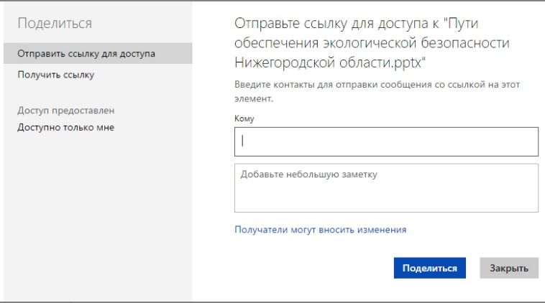
Обучающиеся, не имеющие выхода в Интернет, выполняют презентацию индивидуально. Те, кто не имеет возможности работать с компьютером или планшетом, делают задание письменно в тетради.

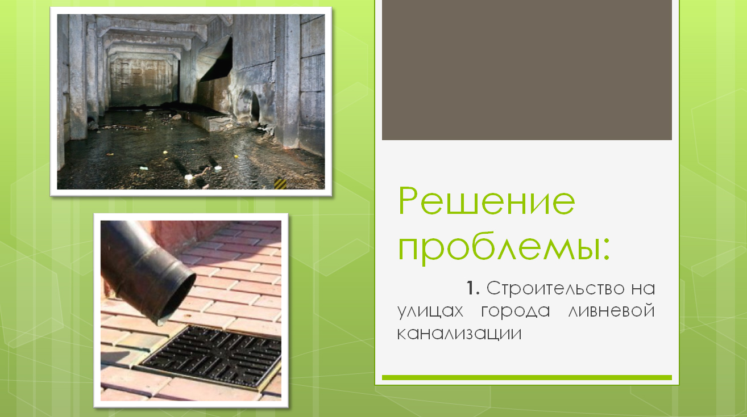
Рис. 6. PowerPoint Online в окне браузера. Рис. 7. Общий доступ к редактированию презентации.

Рис. 8. Слайд презентации обучающегося.
В данной разработке не описан мотивационный компонент. Эмоциональная привлекательность материала частично достигается еще на подготовительном этапе, когда обучающиеся знакомятся со статистическими показателями, характеризующими состояние окружающей среды в России, а так же при подборе тезисов, касающихся экологической ситуации в Нижегородской области. На уроке мотивация к обучению происходит за счет изложения учителем идей устойчивого развития и осознания обучающимися возможности коэволюционного развития территории.
Рефлексивно-оценочный компонент вынесен за пределы классно-урочной формы. Он реализуется дистанционно, когда обучающиеся делают рецензии на работы одноклассников, заполняют электронную тетрадь, где характеризуют собственную работу и достижения в рамках изученной темы. Учитель оценивает успешность освоения материала обучающимся через анализ письменной работы в тетради, активность в дискуссии на уроке и презентацию темы в Интернете.

ВЫВОДЫ
Реализация ОУР в рамках школьной географии способствует мотивации обучающихся к изучению материала за счет обращения к эмоционально-волевой сфере личности.
ОУР расширяет возможности географического образования, позволяя акцентировать внимание на жизненных ситуациях и проблемах.
Построение учебной деятельности на базе ОУР требует от учителя увеличения багажа собственных знаний в смежных с географией научных областях: биология, экология. Это подразумевает прохождение им курсов повышения квалификации, самообразование и обмен опытом.
Для осуществления идей ОУР в первую очередь важен отбор содержания, технологий обучения и форм деятельности обучающихся.

В рамках выбранной темы идеи ОУР реализуются через:
1. Отбор содержания учебного материала (рассматриваются объекты большой и малой родины);
2. Выбор наиболее подходящих технологий:
- ИКТ и ДОТ на подготовительном и завершающем этапе изучения темы – для оптимизации образовательного процесса (расширение временных границ*, способов взаимодействия), придания наглядности для формирования образа изучаемых объектов и процессов.
- Проблемное обучение – на уроке – создание проблемных ситуаций, ориентация обучающихся на поиск и решение противоречий.
3. Применение разных видов взаимодействия и чередование форм работы. При изучении темы обучающиеся:
- читают и анализируют различные источники информации;
- анализируют карты, делают выводы и обобщения;
- составляют таблицы;
- работают индивидуально и в малых группах;
- включаются в диалог (на уроке и дистанционно) и дискуссию;
- выбирают пути решения проблем;
- выступают с докладом и презентацией (в т. ч. дистанционно);
- дают рецензию на работы одноклассников;
- проводят самоанализ (саморефлексия).

* За счет опережающего характера обучения и применения ДОТ время на изучение темы составляет:
1. Подготовительный этап:
- Работа с картой – 3-5 минут;
- Анализ статистических данных – 8-10 минут;
- Отбор текстов и оформление тезисов – 15-20 минут.
Итого: 26-35 минут.
2. Учебный этап:
- Актуализация знаний, постановка цели урока, выделение проблемы – 5 минут;
- Объединение в группы, анализ предложенных данных, поиск противоречий, составление таблицы на основе заготовленных тезисов – 15 минут;
- Выступление групп и дискуссия – 20 минут (5 групп: 2 минуты на выступление, 2 – на обсуждение).
Итого: 40 минут.
3. Обобщающий этап:
- Составление совместной презентации – 10-15 минут;
- Анализ и рецензирование работы других групп – 10 минут;
- Дистанционное подведение итогов – 5 минут.
Итого: 25-30 минут.
Общее время на изучение темы составляет примерно: 1 час 31 минута – 1 час 45 минут. Оно варьируется в указанных границах в зависимости от индивидуального темпа работы каждого обучающегося.

Результат изучения темы «Анализируем проблему: как обеспечить экологическую безопасность в России» соответствует поставленным целям.

ЛИТЕРАТУРА
1. Винокурова Н.Ф., Демидова Н.Н. Общекультурная компетентность в географическом образовании // Проблемы физической географии и геоэкологии: научные и образовательные аспекты: Материалы международной научно-практической конференции. – Н. Новгород: НГПУ, 2007. – С. 287 – 291.
2. Геоэкологическое образование: методология, теория, методика: Коллективная монография / Под ред. Н.Ф. Винокуровой, Н. Н. Демидовой. – Н.Новгород: Деловая полиграфия, 2007. – 160 с.
3. Демидова Н.Н. Формирование геоэкологической культуры учащихся в школьном географическом образовании: монография. – Н.Новгород: НГПУ, 2011. – 128 с.
4. Дорожная карта осуществления Глобальной программы действий по образованию в интересах устойчивого развития (UNESCO Roadmap for Implementing the Global Action Programme on Education for Sustainable Development). Издано в 2014 г. Организацией Объединенных Наций по вопросам образования, науки и культуры.
5. Информационно-коммуникативные технологии // Теория и методика геоэкологического образования: Учебное пособие. Часть 1 / под ред. Н. Ф. Винокуровой, Н.Н. Демидовой – Н. Новгород: НГПУ им. К. Минина, 2013.
6. Концепция использования информационно-коммуникативных технологий в географическом образовании для устойчивого развития: Коллективная монография / под ред. Н.Ф. Винокуровой. – Н. Новгород: ООО «Типография «Поволжье», 2011.
7. Концепция формирования общекультурной компетентности в профильном географическом образовании: Коллективная монография / Под ред. Н.Ф. Винокуровой. – Н.Новгород: Деловая полиграфия, 2007. – 79 с.
8. Приказ Минобрнауки России от 9.01.2014 № 2 «Об утверждении Порядка применения организациями, осуществляющими образовательную деятельность, электронного обучения, дистанционных образовательных технологий при реализации образовательных программ».
9. http://www.gks.ru/wps/wcm/connect/rosstat_main/rosstat/ru/statistics/environment/# - Федеральная служба государственной статистики. Официальная статистика: окружающая среда.
10. http://mineco-nn.ru/doklad-sostoyanie-okruzhayushhej-sredy-i-prirodnykh-resursov-nizhegorodskoj-oblasti-v-2015-godu/ - Доклад «Состояние окружающей среды и природных ресурсов Нижегородской области в 2015 году».
11. http://mineco-nn.ru/itogi-deyatelnosti-ministerstva-ekologii-i-prirodnyh-resursov-nizhegorodskoy-oblasti-za-2011-god/ - Итоги деятельности министерства экологии и природных ресурсов Нижегородской области за 2011 год.
12. http://mineco-nn.ru/rezultaty-provedeniya-proverok-ministerstvom-ekologii-i-prirodnyh-resursov-nizhegorodskoy-oblasti-deyatelnosti-organov-mestnogo-samoupravleniya-i-dolzhnostnyh-lits-mestnogo-samoupravleniya-na-2015-god/ - Результаты проведения проверок министерством экологии и природных ресурсов Нижегородской области деятельности органов местного самоуправления и должностных лиц местного самоуправления на 2015 -2016 г.
13. http://mineco-nn.ru/rezultaty-provedeniya-proverok-ministerstvom-ekologii-i-prirodnykh-resursov-nizhegorodskoj-oblasti-deyatelnosti-organov-mestnogo-samoupravleniya-i-dolzhnostnykh-lic-mestnogo-samoupravleniya-na-2016god/ - Результаты проведения проверок министерством экологии и природных ресурсов Нижегородской области деятельности органов местного самоуправления и должностных лиц местного самоуправления в 2016 году.

